高三数学复习系列之数学规范答题训练（20161020）
汉中市2016届高三年级教学质量检测考试
数学（理科）
第Ⅰ卷（选择题 共60分）
- 选择题：本大题共12小题，每小题5分，在每小题给出的四个选项中，只有一项是符合题目要求的。
1.已知复数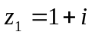，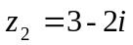，则复数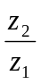在复平面内对应的点位于（ ）
A. 第一象限 B. 第二象限 C. 第三象限 D. 第四象限
2. 在等差数列{ 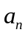}中,已知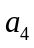+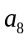=16,则该数列前11项和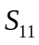=（ ）
A．58 B．88 C．143 D．176
3. 两向量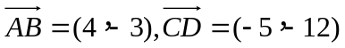,则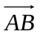在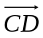方向上的投影为（ ）
A．(－1，－15) B．(－20,36) C． D．
4. 已知命题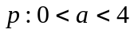，命题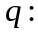函数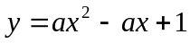 的值恒为正，则是的（ ）
A.充分不必要条件 B.必要不充分条件 C.充要条件 D.既不充分也不必要条件
5. 函数y=e^{sinx}(-π≤x≤π)的大致图象为（ ）
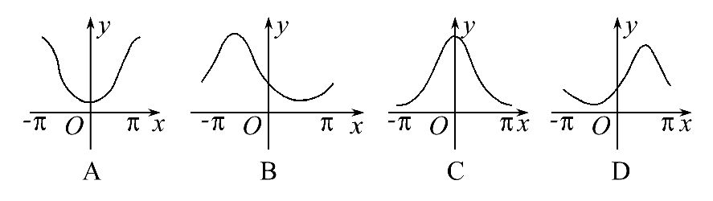
6. 已知某名校高三学生有2000名，在某次模拟考试中数学成绩服从正态分布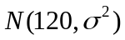，已知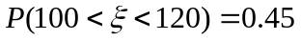，按分层抽样的方式从中抽出100份试卷进行分析研究，则应从140分以上的试卷中抽（ ）份.
A．4 B．5 C．8 D．10
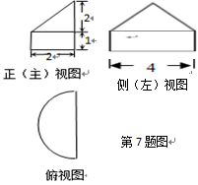
7．某几何体的三视图如图示，此几何体的体积是（ ）
A．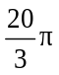 B．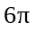
C． 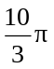 D．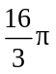
8．若椭圆和双曲线C：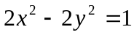 有相同的焦点，且该椭圆经过点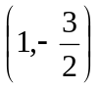，则椭圆的方程为（ ）
A． 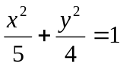 B. 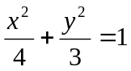
C. 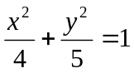 D. 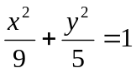
9．函数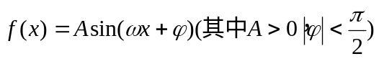的部分图像如图所示,为了得到g(x)=cos2x的图像,则只要将f(x)的图像（ ）
A.向左平移个单位长度 B.向右平移个单位长度
C.向左平移个单位长度 D.向右平移个单位长度
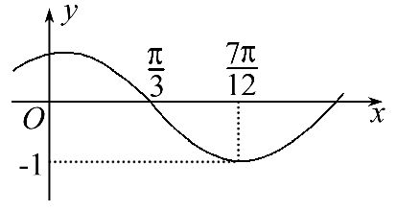
10. 设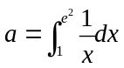，则二项式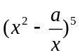的展开式中的系数为（ ）
A. 40 B. 40 C. 80 D. 80
11．若一个四棱锥底面为正方形，顶点在底面的射影为正方形的中心，且该四棱锥的体积为9，当其外接球表面积最小时，它的高为（ ）
A． B．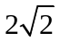 C． D．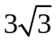
12. 设函数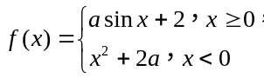（其中a∈R）的值域为S，若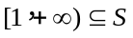则a的取值范围是（ ）
A. 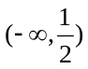 B. 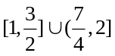 C. 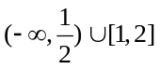 D.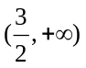
第Ⅱ卷 (90分)
本卷包括必考题和选考题两部分。第（13）题~第（21）题为必考题，每个试题考生都必须作答。第（22）题~第（24）题为选考题，考生根据要求作答。
二、填空题：本大题共4小题，每小题5分。
13.若变量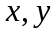满足约束条件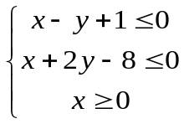则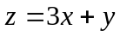的最小值为 .
14.动点M到点F(4，0)的距离比它到直线L:x+6=0的距离小2，则动点M的轨迹方程为 .
15.设等比数列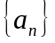的公比为，若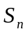，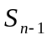，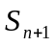成等差数列，则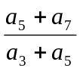等于 .
16. 某工厂接到一任务，需加工6000个P型零件和2000个Q型零件。这个厂有214名工人，他们每一个人用以加工5个P型零件的时间可以加工3个Q型零件，将这些工人分成两组同时工作，每组加工一种型号的零件。为了在最短时间内完成这批任务，则加工P型零件的人数为 人。
三、解答题：本大题共6小题，共70分。解答应写出文字说明、证明过程或演算步骤。
17. （本小题满分12分） 已知函数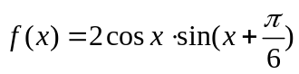．
（1）求的最小正周期；
（2）在中，角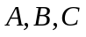所对的边分别为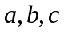，若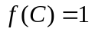，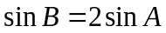，且的面积为，求的值。
18.（本小题满分12分）如图在三棱柱ABC-A₁B₁C₁中，已知AB⊥侧面BB₁C₁C，BC＝，AB＝CC₁＝2，∠BCC₁＝，点E在棱BB₁上.
（1）求C₁B的长，并证明C₁B⊥平面ABC；
（2）若BE＝λBB₁，试确定λ的值，使得二面角A-C₁E-C 的余弦值为.
E
A
C
B
C₁
B₁
A₁
19. （本小题满分12分）为弘扬民族古典文化，市电视台举行古诗词知识竞赛，某轮比赛由节目主持人随机从题库中抽取题目让选手抢答，回答正确将给该选手记正10分，否则记负10分。根据以往统计，某参赛选手能答对每一个问题的概率均为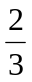；现记“该选手在回答完个问题后的总得分为”。
（1）求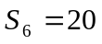且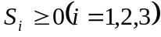的概率；
（2）记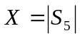,求的分布列，并计算数学期望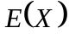。
20．（本小题满分12分）已知直线：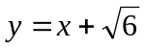，圆O：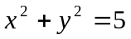，椭圆E： 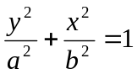 (a＞b＞0)的离心率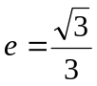，直线被圆O截得的弦长与椭圆的短轴长相等．
（1）求椭圆E的方程；
（2）过圆O上任意一点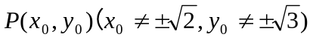作两条直线与椭圆E分别只有唯一一个公共点，求证:这两直线斜率之积为定值。
21. （本小题满分12分）已知函数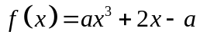，
（1）求函数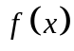的单调递增区间；
（2）若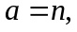且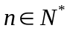，设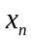是函数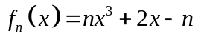的零点，
（i）证明:当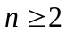时存在唯一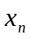，且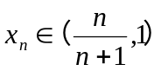；
（i i）若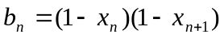，记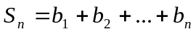，证明: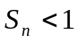.
请考生在第22、23、24三题中任选一题做答，如果多做，则按所做的第一题记分.答时用2B铅笔在答题卡上把所选题目的题号涂黑.

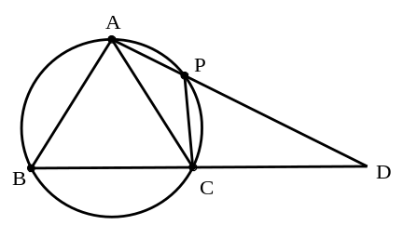
22.（本小题满分10分）《选修4—1：几何证明选讲》
在中， AB=AC，过点A的直线与其外接圆交于点P，
交BC延长线于点D。
（1）求证： 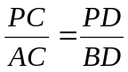；
（2）若AC=3，求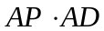的值。
23．（本小题满分10分）《选修4-4：坐标系与参数方程》
在平面直角坐标系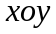中，已知曲线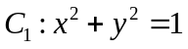，以平面直角坐标系的原点O为极点，轴的正半轴为极轴，取相同的单位长度建立极坐标系，已知直线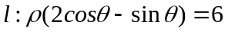.
（1）将曲线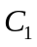上的所有点的横坐标、纵坐标分别伸长为原来的、2倍后得到曲线 ，试写出直线的直角坐标方程和曲线的参数方程；
（2）在曲线上求一点P，使点P到直线的距离最大，并求出此最大值.
24．（本小题满分10分）选修4—5：不等式选讲
已知函数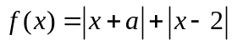
（1）当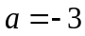时，求不等式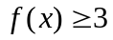的解集；
（2）若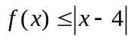的解集包含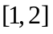，求的取值范围。
2016届汉中市高中数学质量检测理科答案
选择题：1-6 DBCADB 7-12 CBADAC
填空题：
13. 1 ； 14. 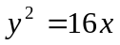； 15. 4 ； 16. 137 （见北师大版必修一课本P130）
17. （1）f（x）=2cosx（sinx+cosx）=sin2x+cos2x+=sin（2x+）+，…（4分）
∵ω=2，∴f（x）的最小正周期为π；..................................…（5分）
（2）∵f（C）=sin（2C+）+=1，∴sin（2C+）=，∵＜2C+＜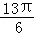，
∴2C+=，即C=，........................................（7分）
∵sinB=2sinA，∴b=2a①，........…（8分） ∵△ABC面积为2，
∴absin=2，即ab=8②，....…（9分）联立①②，得：a=2，b=4，....（10分）
由余弦定理得：c²=a²+b²﹣2abcosC=12，即c=2．..............（12分）
18.（1）因为BC＝，CC₁＝BB₁＝2，∠BCC₁＝，
在△BCC₁中，由余弦定理，可求得C₁B＝， ……………………2分
所以C₁B²＋BC²＝CC2，C₁B⊥BC．
又AB⊥侧面BCC₁B₁，故AB⊥BC₁，
又CB∩AB＝B，所以C₁B⊥平面ABC． …………………5分
（2）由（1）知，BC，BA，BC₁两两垂直，
以B为空间坐标系的原点，建立如图所示的坐标系，
E
A
C
B
C₁
B₁
A₁
x
y
z
则B(0，0，0)，A(0，2，0)，C(，0，0)，
C1A＝(0，2，－)，C1E＝C1B＋λBB1＝C1B＋λCC1＝(－λ，0，λ－)，
设平面AC₁E的一个法向量为m＝(x，y，z)，则有
即
令z＝，取m＝(，1，)，………9分
又平面C₁EC的一个法向量为n＝(0，1，0)，
所以cos⟨m，n⟩＝＝＝，解得λ＝．
所以当λ＝时，二面角A-C₁E-C的余弦值为. ………………………12分
19. 解：(1)当时，即回答6个问题后，正确4个，错误2个。若回答正确第1个和第2个问题，则其余4个问题可任意回答正确2个问题；若第一个问题回答正确，第2个问题回答错误，第三个问题回答正确，则其余三个问题可任意回答正确2个。记回答每个问题正确的概率为，则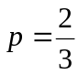，同时回答每个问题错误的概率为………3分
故所求概率为：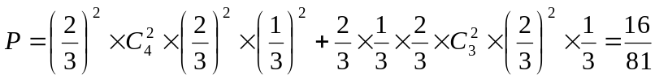……………6分
(2) 由可知X的取值为10，30，50
可有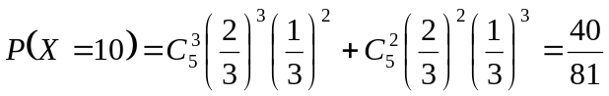
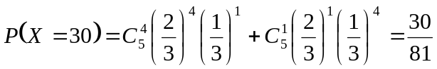
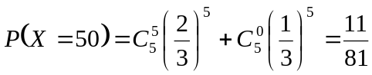……………9分
故X的分布列为：
X | 10 | 30 | 50
P | 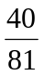 | 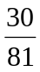 | 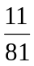

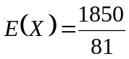……………12分
20. 解析： (1)设椭圆半焦距为c，
圆心O到l的距离d＝＝，.....2分
则l被圆O截得的弦长为2，所以b＝.
由题意得
又b＝，∴a²＝3，b²＝2. .....4分
∴椭圆E的方程为＋＝1. .....6分
(2)过P(x₀，y₀)的直线与椭圆E分别只有唯一的公共点过点，设过P的椭圆E的切线l₀的方程为y－y₀＝k(x－x₀)，
整理得y＝kx＋y₀－kx₀，
联立直线l₀与椭圆E的方程得
.....8分
消去y得2[kx＋(y₀－kx₀)]²＋3x²－6＝0，
整理得(3＋2k²)x²＋4k(y₀－kx₀)x＋2(kx₀－y₀)²－6＝0，
∵l₀与与椭圆E分别只有唯一的公共点（即与椭圆E相切），
∴Δ＝[4k(y₀－kx₀)]²－4(3＋2k²)[2(kx₀－y₀)²－6]＝0，
整理得(2－x)k²＋2x₀y₀k－(y－3)＝0，.....9分
设满足题意的与椭圆E分别只有唯一的公共点的直线的斜率分别为k₁，k₂，
则k₁k₂＝－.
∵点P在圆O上，∴x＋y＝5，
∴k₁k₂＝－＝－1.
∴两条切线斜率之积为－1. .....12分
21.解：（1），.....1分
若，则，函数在上单调递增；.....3分
若，令，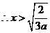或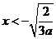，
函数的单调递增区间为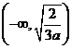和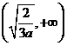；.....5分
（2）（i）a=n>0由（Ⅰ）得，在上单调递增，
又........5分
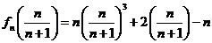=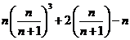
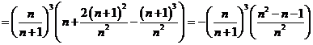........7分
当时，，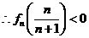，
时存在唯一且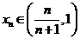.........9分
（i i）当时，，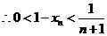
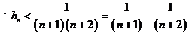.........10分
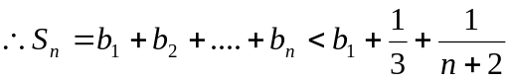.........10分
又，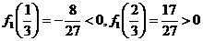，
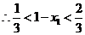， 又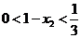，
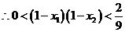.........11分
.........12分
命题得证.
22解：（1）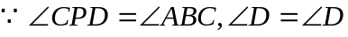， 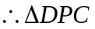～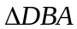，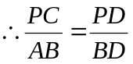
又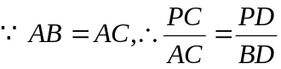 （5分）
（2）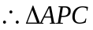～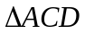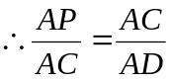，
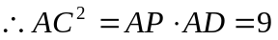 （10分）
23解(Ⅰ) 由题意知，直线的直角坐标方程为：2x-y-6=0，………………2分
∵曲线的直角坐标方程为：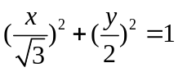，
∴曲线的参数方程为：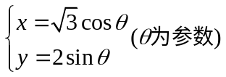.………………5分
(Ⅱ) 设点P的坐标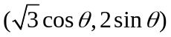，则点P到直线的距离为：
-
-
6
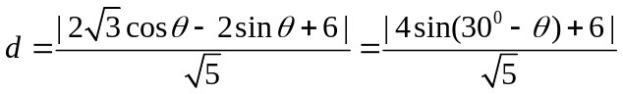，………………7分
∴当sin(60⁰－θ)=-1时，点P(-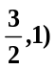，此时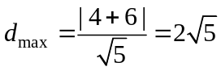.…………10分
24解：（1）当时，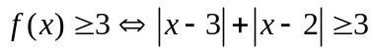
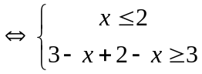或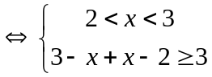或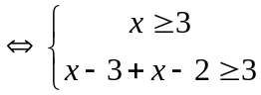
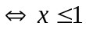或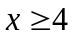 ……5分
（2）原命题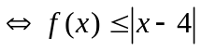在上恒成立
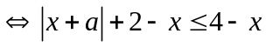在上恒成立
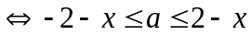在上恒成立
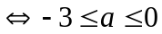 ……10分
欢迎访问“高中试卷网”——http://sj.fjjy.org

